ИНФОРМАЦИОННЫЙ ЦЕНТР АТОМНОЙ ЭНЕРГИИ
214000, г. Смоленск, ул. Пржевальского, 4; тел. (4812) 68-30-85
www.smolensk.myatom.ru e-mail: smolensk@myatom.ru

От Новосибирска до солнечной Астаны: Смоленск поздравили с Новым годом

В декабре были подведены итоги Международного конкурса детского рисунка «Привет, страна!», который проводится в сети Информационных центров атомной отрасли уже четыре года. В этом году в состав жюри вошли сотрудники и партнеры всех информцентров в регионах. Экспертам пришлось оценить 820 работ – рекордное количество за все время проведения конкурса.
Участники конкурса в двух возрастных категориях – от 5 до 10 лет и от 11 до 16 лет – должны были нарисовать новогоднее поздравление для одного из городов или регионов, в которых располагаются «атомные центры».
В этом году город-герой Смоленск поздравили дети из Воронежа, Калининграда, Ульяновска, Новосибирска, Саратова и даже из Астаны. Как обычно, самыми узнаваемыми символами на поздравительных открытках стали крепостная стена и Успенский Собор. Особенное впечатление на региональное жюри произвели работы Александра Тучина-Молодцова из Новосибирска и Павла Чеботарева из Воронежа. «Мы хорошо знаем и любим Смоленск и рады передать новогодний привет всем смолянам», – рассказали в семье победителя из сибирского города.
Но и юные смоляне, как всегда, активно включились в конкурс, отправив новогодние поздравления в другие регионы и за границы России. Большое содействие в проведении конкурса оказало Управление образования и молодежной политики Администрации областного центра.
По итогам конкурса победу в возрастной категории от 11 до 16 лет присудили смолянке Марии Костенковой из школы №32 им. С.А. Лавочкина за «привет» Челябинску. Призером в возрастной категории от 5 до 10 лет стал Егор Ильюшкин из школы №32 им. С.А. Лавочкина, а в возрастной категории от 11 до 16 лет призовые места присудили Наталье Даргель из школы №32 им. С.А. Лавочкина, Алине Мануиловой из школы №31 и Андрею Шулякову из школы №34, которые отправили поздравления в Новосибирск, Ростов-на-Дону и Саратов. Кроме того, в этой же возрастной категории третье место присуждено Кристине Минченковой за еще один новогодний привет Челябинску, которая также представила школу №34.
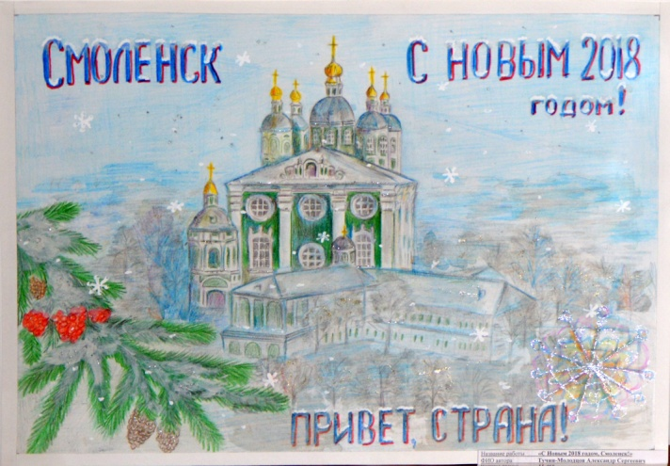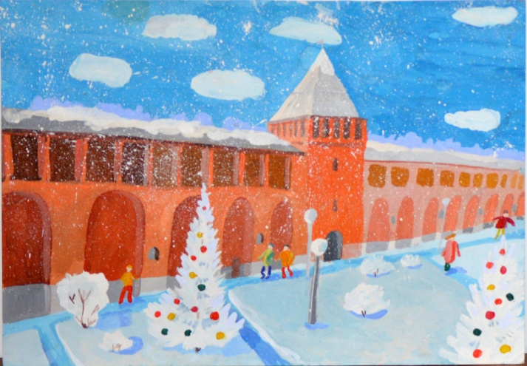
1 место – Тучин-Молодцов Александр (Воронеж) 1 место – Чеботарев Павел (Воронеж)

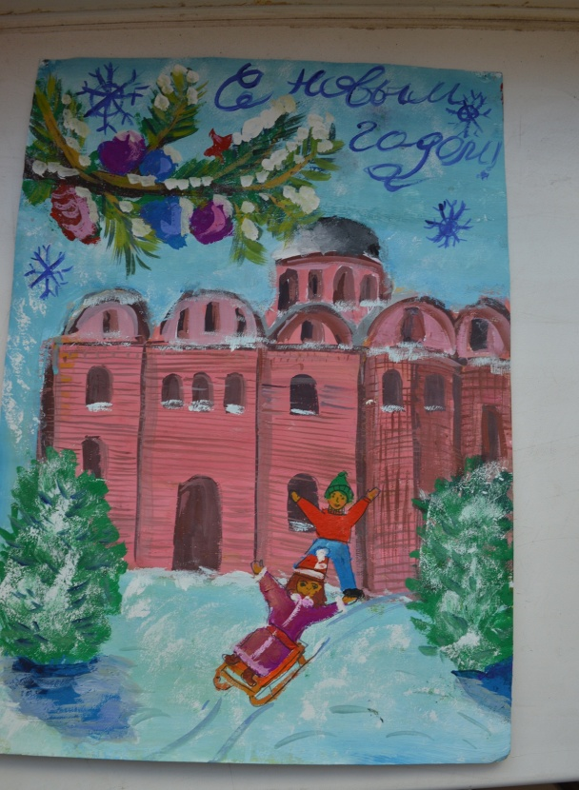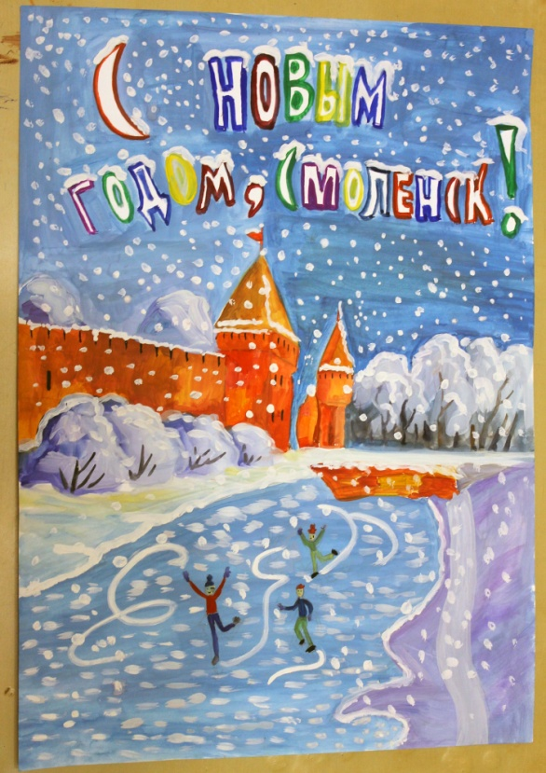
2 место – Куаныш Аягоз (Астана) 2 место – Софья Сидельникова, 13 лет,
(р.п. Посевная,Новосибирская область)
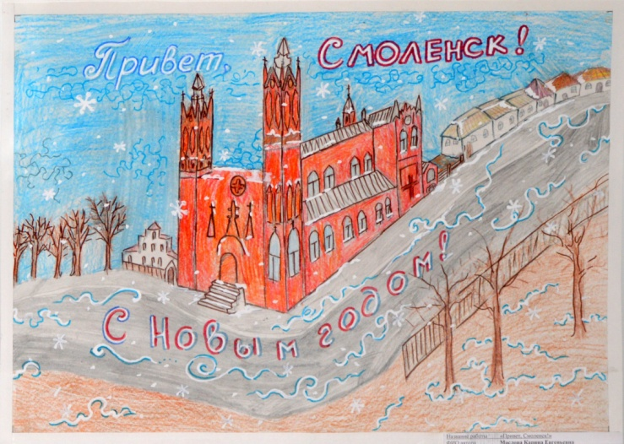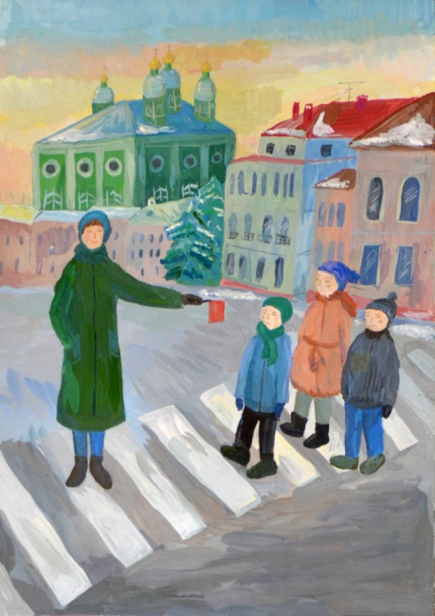
3 место – Маслова Карина (Воронеж) 3 место – Бутузова Дарья (Воронеж)
Оценить детское творчество смогут все желающие на сайте ИЦАЭ Смоленска, где будет развернута виртуальная выставка.
Всем участникам конкурса будут вручены специальные дипломы, а награждение смоленских победителей и призеров конкурса состоится 15 января в 14:00 в ИЦАЭ Смоленска.
Подробности и списки всех победителей и призеров конкурса «Привет, страна!» можно посмотреть на сайте: http://smolensk.myatom.ru/

